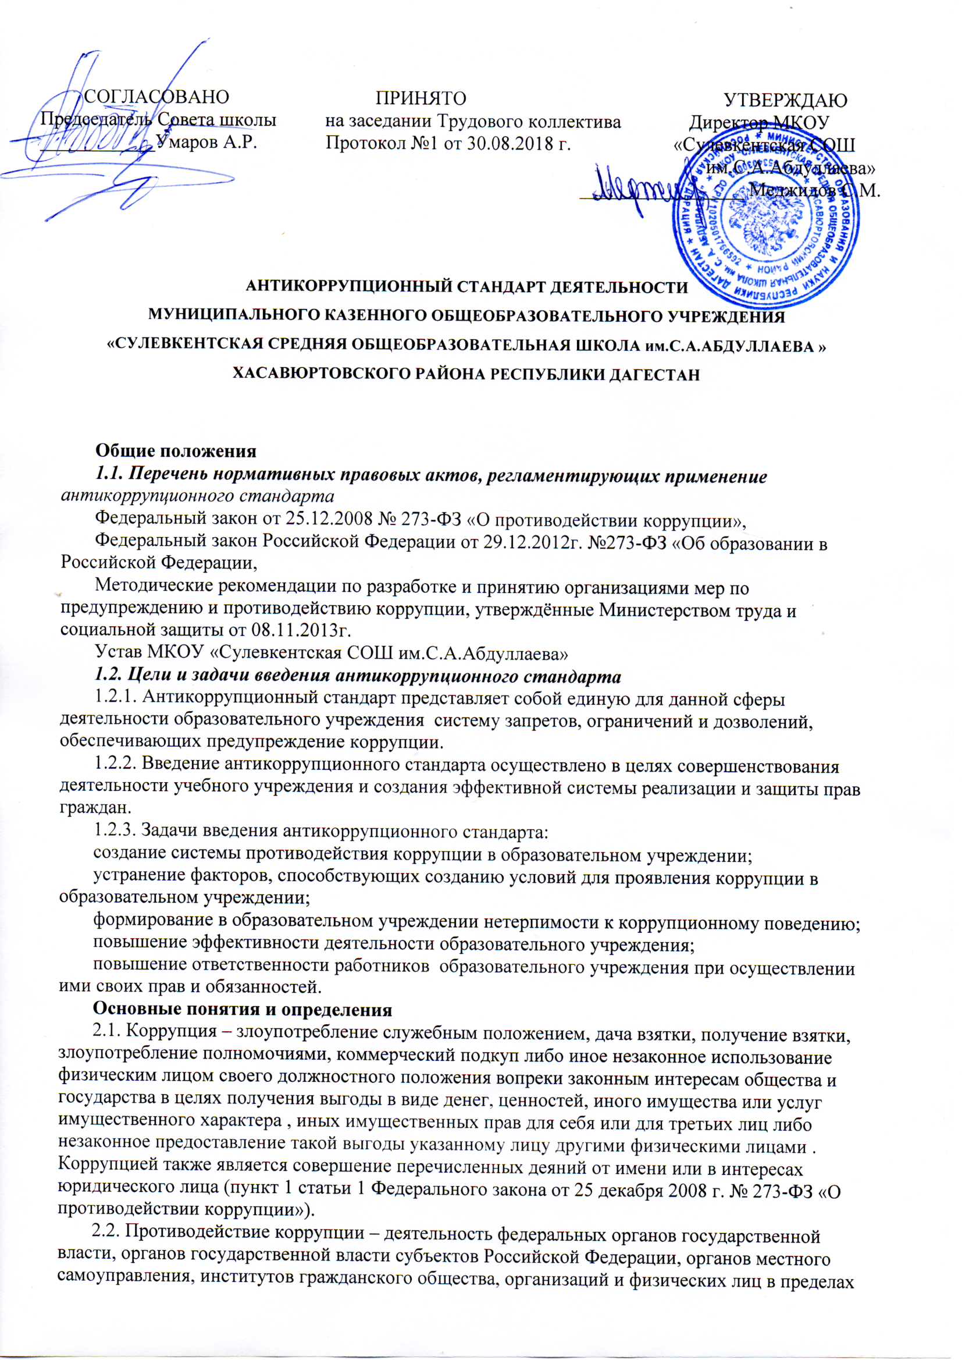

их полномочий (пункт 2 статьи 1 Федерального закона от 25 декабря 2008 г. № 273-ФЗ «О противодействии коррупции»):

а) по предупреждению коррупции, в том числе по выявлению и последующему устранению причин коррупции (профилактика коррупции);

б) по выявлению, предупреждению, пресечению, раскрытию и расследованию коррупционных правонарушений (борьба с коррупцией);

в) по минимизации и (или) ликвидации последствий коррупционных правонарушений.

2.3. Организация – юридическое лицо независимо от формы собственности, организационно-правовой формы и отраслевой принадлежности.

2.4. Взятка – получение должностным лицом, иностранным должностным лицом либо должностным лицом публичной международной организации лично или через посредника денег, ценных бумаг , иного имущества либо в виде незаконных оказания ему услуг имущественного характера, предоставления иных имущественных прав за совершение действий (бездействие) в пользу взяткодателя или представляемых им лиц , если такие действия (бездействие) входят в служебные полномочия должностного лица либо если оно в силу должностного положения может способствовать таким действиям (бездействию), а равно за общее покровительство или попустительство по службе.

2.5. Коммерческий подкуп – незаконные передача лицу, выполняющему управленческие функции в коммерческой или иной организации, денег, ценных бумаг, иного имущества , оказание ему услуг имущественного характера, предоставление иных имущественных прав за совершение действий (бездействие) в интересах дающего в связи с занимаемым этим лицом служебным положением (часть 1 статьи 204 Уголовного кодекса Российской Федерации).

2.6. Конфликт интересов – ситуация, при которой личная заинтересованность (прямая или косвенная) работника (представителя организации) влияет или может повлиять на надлежащее исполнение им должностных (трудовых) обязанностей и при которой возникает или может возникнуть противоречие между личной заинтересованностью работника (представителя организации) и правами и законными интересами организации , способное привести к причинению вреда правам и законным интересам, имуществу и (или) деловой репутации организации, работником (представителем организации) которой он является.

2.7. Личная заинтересованность работника (представителя организации) – заинтересованность работника (представителя организации), связанная с возможностью получения работником (представителем организации) при исполнении должностных обязанностей доходов в виде денег, ценностей, иного имущества или услуг имущественного характера, иных имущественных прав для себя или для третьих лиц.

**Принципы антикоррупционного поведения работника школы.**

3.1. Основными принципами антикоррупционного поведения работника школы являются:

- неподкупность - противостояние проявлению коррупции во всех ее видах;

- законность - выполнение своих служебных обязанностей в пределах установленных полномочий;

- решительность - обязательность принятия мер по недопущению возникновения коррупционно опасной ситуации и (или) ликвидации проявлений коррупции;

- требовательность - формирование в своей служебной деятельности условий, при которых невозможно появление коррупционно опасной ситуации;

- открытость - подход к организации своей служебной деятельности, позволяющий в пределах, установленных законодательством, обеспечивать принятие решений на основании объективных и проверяемых критериев;

- ответственность - добровольное обязательство работника  школы  нести персональную уголовную, административную, дисциплинарную, материальную ответственность за свои действия или бездействие, которое привело к проявлениям коррупции в процессе служебной деятельности.

Запреты, ограничения и дозволения, обеспечивающие предупреждение коррупции в деятельности образовательного учреждения

4.1. Запреты, ограничения, дозволения и обязанности устанавливаются в соответствии с нормами законодательства Российской Федерации и Республики Дагестан..

4.2. Перечень запретов, ограничений, дозволений и обязанностей в сфере предоставления образовательных услуг

.

**Запреты:**

* оказывать платные образовательные услуги вместо образовательной деятельности, финансируемой за счет средств бюджета;
* оказывать платные образовательные услуги, если это приводит к конфликту интересов педагогического работника;
* получать в связи с исполнением должностных обязанностей вознаграждения от физических и юридических лиц (подарки, денежное вознаграждение, ссуды, услуги, оплату развлечений, отдыха, транспортных расходов и иные вознаграждения);
* использовать в неслужебных целях средства материально-технического, финансового обеспечения, другое государственное имущество, служебную информацию;
* использовать образовательную деятельность для политической агитации, принуждения обучающихся к принятию политических, религиозных или иных убеждений либо отказу от них, для разжигания социальной, расовой, национальной или религиозной розни, для агитации, пропагандирующей исключительность , превосходство либо неполноценность граждан по признаку социальной, расовой, национальной, религиозной или языковой принадлежности, их отношения к религии, в том числе посредством сообщения недостоверных сведений об исторических и культурных традициях народов;
* создавать политические партии и религиозные организации (объединения);
* использовать методы и средства обучения и воспитания, образовательных технологий, наносящих вред физическому или психическому здоровью обучающихся.
* близкие родственники руководителя СОШ не могут занимать материально ответственные должности (заместитель директора по учебной, воспитательной , научно-методической, по административно-хозяйственной части и бухгалтер)

**Ограничения:**

к трудовой деятельности не допускаются лица,   
- имеющие или имевшие судимость, подвергающиеся или подвергавшиеся уголовному преследованию (за исключением лиц, уголовное преследование в отношении которых прекращено по реабилитирующим основаниям) за преступления против жизни и здоровья , свободы, чести и достоинства личности (за исключением незаконного помещения в психиатрический стационар, клеветы и оскорбления), половой неприкосновенности и половой свободы личности , против семьи и несовершеннолетних, здоровья населения и общественной нравственности, а также против общественной безопасности;

- признанные недееспособными в установленном федеральным законом порядке;

- имеющие заболевания, предусмотренные перечнем, утверждаемым федеральным органом исполнительной власти, осуществляющим функции по выработке государственной политики и нормативно-правовому регулированию в области здравоохранения;

- лишенные права заниматься педагогической деятельностью в соответствии с вступившим в силу приговором суда.

- близкие родственники руководителя СОШ не могут быть членами комиссий по распределению стимулирующих и других материальных затрат.

**Обязанности:**

принимать меры по недопущению любой возможности возникновения конфликта интересов;

уведомлять в письменной форме своего непосредственного руководителя о возникшем конфликте интересов или о возможности его возникновения, как только станет об этом известно;

уведомлять правоохранительные органы о случаях обращения каких-либо лиц в целях склонения к совершению коррупционных правонарушений.

Требования к применению и исполнению антикоррупционного стандарта

            5.1. Антикоррупционный стандарт применяется в деятельности образовательного учреждения при осуществлении своих функций.

            5.2. Антикоррупционный стандарт обязателен для исполнения.

            5.3. За применение и исполнение антикоррупционного стандарта несут ответственность работники образовательного учреждения.

Общую ответственность за применение и исполнение антикоррупционного стандарта несет руководитель образовательного учреждения, его заместители.

***Требования к порядку и формам  контроля за соблюдением установленных запретов, ограничений и дозволений***

            6.1. Контроль за соблюдением установленных запретов, ограничений и дозволений осуществляет ответственное лицо, наделенное функциями по предупреждению коррупционных правонарушений.

            6.2. Формы контроля за соблюдением установленных запретов, ограничений и дозволений:

            6.2.1. Отчет заместителей руководителя образовательного учреждения о применении антикоррупционного стандарта.

  Отчет предоставляется ежегодно по окончании учебного года.

   В случае необходимости ответственное лицо по противодействию коррупции имеет право запрашивать информацию о соблюдении установленных запретов, ограничений и дозволений в иные сроки.

  6.2.2. Обращения и заявления граждан (работников, обучающихся, родителей) о фактах или попытках нарушения установленных запретов, ограничений и дозволений.

**Порядок изменения установленных запретов, ограничений и дозволений**

7.1. Изменение установленных запретов, ограничений и дозволений производится путем внесения изменений в настоящий антикоррупционный стандарт.

7.2. Предполагаемые изменения в обязательном порядке рассматриваются и согласовываются на Совете школы.

Ответственность работника школы за коррупционные правонарушения.

8.1. Ответственность работника  школы за несоблюдение антикоррупционного поведения наступает в соответствии с законодательством Российской Федерации.